|  |  |
| --- | --- |
| **Cours 420-EAD-LI**  **Hiver 2016**  **Cégep Limoilou**  **Département d'informatique**  **Professeur : Naji Bricha** | **Laboratoire 4 (version 2)** **PHP-OO-MVC-PDO**  **10%** |

**Consigne :**

* À faire seul ou en équipe de 2 personnes.
* Mettre votre nom dans le pied de page de votre site
* Mettre votre nom dans le titre de la page (afficher dans l’onglet du navigateur)

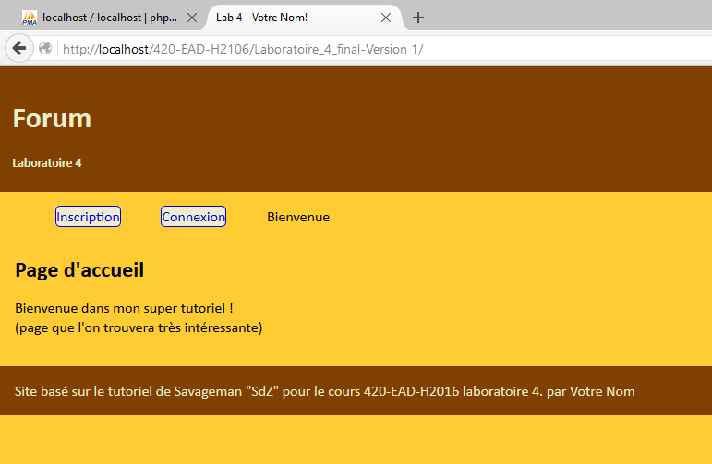

**À remettre :**

* **Votre site web au complet.**
* **95% est accordé pour cette version.**

**Contraintes :**

* Vous devez faire ce TP en utilisant le tutoriel fourni.
* Assurez-vous de toujours respecter le patron MVC.
* Commentaires et PHPdoc.

Contexte :

* Le site contient un certain nombre de forums. Les sujets de forums sont préalablement créés directement dans la BD. On ne peut ni en ajouter ni les modifier.
* Lorsque l’usager est connecté, le site lui présente un menu supplémentaire pour interagir avec les forums.

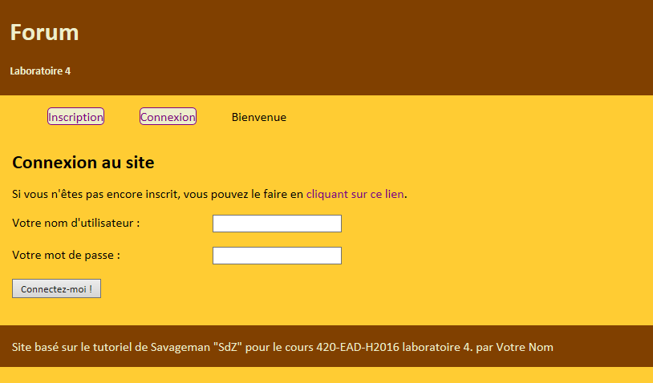

* L’utilisateur (luc) choisit alors le forum qui l’intéresse et appuie sur le bouton « charger le forum ».
* Le serveur lui renvoie une page contenant tous les messages associés au forum. Le message doit afficher le nom de la personne qui l’a écrit, la date de saisie et le texte du message.

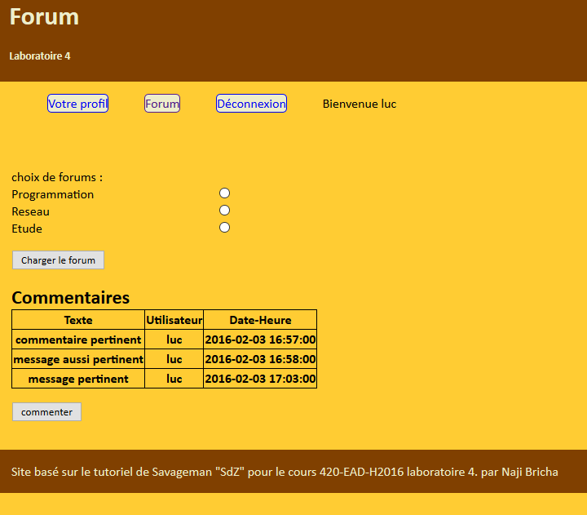

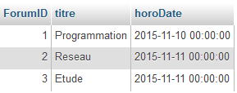

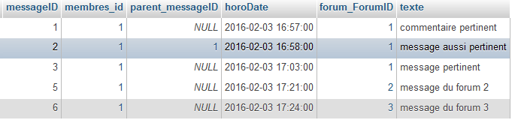

* La page d’un forum contient également une option (bouton « commenter ») pour saisir directement un commentaire sous le forum (sans message parent).
* Lorsque l’utilisateur appuie sur commenter, un formulaire lui est envoyé pour saisir son message

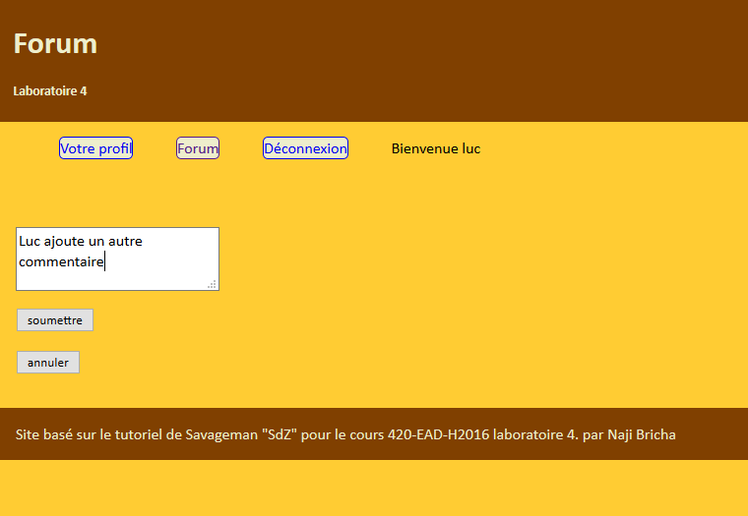

* Lorsque l’utilisateur appuie sur soumettre, le serveur lui renvoie la page contenant tous les messages associés au forum avec son dernier commentaire inclus.

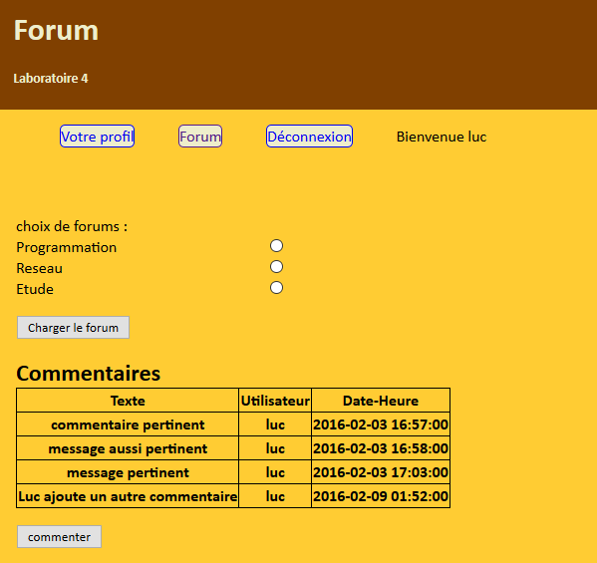

1. **Profil (10%)**

Assurez-vous que tout ce qui a été fait dans le tutoriel fonctionne correctement.

* + La création de nouveaux profils
  + La validation des nouveaux profils
  + La connexion et la déconnexion
  + La visualisation du profil de la personne

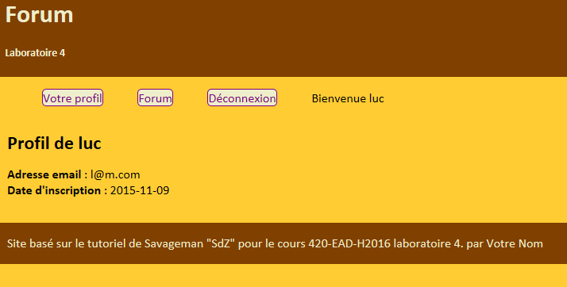

**2- Classes Forum et Message (10%)**

Créer la BD avec le nom « **laboratoire4**».

Dans le dossier modeles,

Créer les classes **Forum** et **Message**

* Un objet « Message » contient
  + L’id du message (celui qu’a choisi la BD)
  + Le texte du message
  + La date-heure du message
  + L’id du forum
  + Le nom utilisateur.
* Un objet Forum contient
  + Le titre du forum
  + La date-heure de création
  + L’id du forum (celui qu’a choisi la BD)
* Vous pouvez créer une classe parent avec les attributs (L’id du forum, date-heure) et les deux classes correspondants aux objets ci-dessus hériteront de cette dernière.
* Vous pouvez créer d’autres classes si vous en avez besoin.

**3- Classes ForumDAO et MessageDAO (20 %)**

Créer les classes **ForumDAO** et **MessageDAO. Ajoutez-y tous les attributs et méthodes nécessaires pour arriver à accomplir les tâches suivantes :**

* *ForumDAO* est la classe responsable de
  + D’aller lire avec PDO toutes les entrées de forum en BD et de retourner une liste des objets correspondants du Forum via une méthode *getForums*()
* *MessageDAO* est responsable de :
  + Retrouver tous les messages avec PDO appartenant à un forum via une méthode *getMessagesForForum*($ForumID)
  + Créez un nouveau message et l’insérer en BD via une méthode *createMessage*(..)

On va supposer que tous les messages n’ont pas de parentID ($parentMessageID=**null)**

**4- Fonctionnalités du site web (50%)**

Le forum doit constituer un nouveau module du site web. Programmez les fonctionnalités suivantes :

* Choisir un Forum parmi les forums contenus en BD.
* Afficher tous les forums disponibles :
  + On affiche le titre du forum (choisissez la façon de présenter ce choix).
  + On affiche tous les messages associé au forum choisi.
* Chaque message doit contenir :
  + Le texte du message.
  + L’auteur du message (le pseudo de l’usager).
  + La date et l’heure de saisi du message ().
* Ajouter un message directement dans un forum.

**5- Fichier CSS (5%)**

* Vous devez rendre votre site plus attrayant en ajustant les fichiers HTML et CSS.
* Commentaires et PHPdoc.

Annexes

**1- Structure du projet**

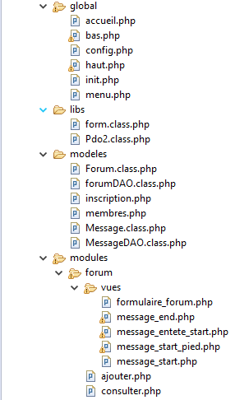

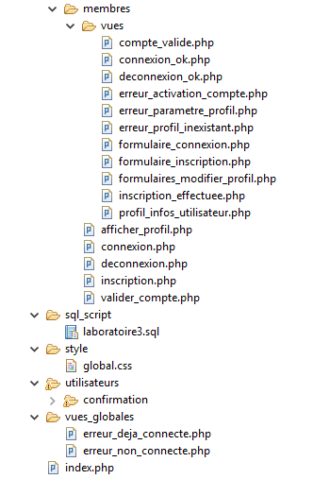

**2- Script de création de la BD**

-- MySQL dump 10.13 Distrib 5.6.24, for Win64 (x86_64)

--

-- Host: 127.0.0.1 Database: laboratoire3

-- ------------------------------------------------------

-- Server version 5.6.20-log

/*!40101 SET @OLD_CHARACTER_SET_CLIENT=@@CHARACTER_SET_CLIENT */;

/*!40101 SET @OLD_CHARACTER_SET_RESULTS=@@CHARACTER_SET_RESULTS */;

/*!40101 SET @OLD_COLLATION_CONNECTION=@@COLLATION_CONNECTION */;

/*!40101 SET NAMES utf8 */;

/*!40103 SET @OLD_TIME_ZONE=@@TIME_ZONE */;

/*!40103 SET TIME_ZONE='+00:00' */;

/*!40014 SET @OLD_UNIQUE_CHECKS=@@UNIQUE_CHECKS, UNIQUE_CHECKS=0 */;

/*!40014 SET @OLD_FOREIGN_KEY_CHECKS=@@FOREIGN_KEY_CHECKS, FOREIGN_KEY_CHECKS=0 */;

/*!40101 SET @OLD_SQL_MODE=@@SQL_MODE, SQL_MODE='NO_AUTO_VALUE_ON_ZERO' */;

/*!40111 SET @OLD_SQL_NOTES=@@SQL_NOTES, SQL_NOTES=0 */;

--

-- Table structure for table `forum`

--

DROP TABLE IF EXISTS `forum`;

/*!40101 SET @saved_cs_client = @@character_set_client */;

/*!40101 SET character_set_client = utf8 */;

CREATE TABLE `forum` (

`ForumID` int(11) NOT NULL AUTO_INCREMENT,

`titre` varchar(128) NOT NULL,

`horoDate` datetime NOT NULL,

PRIMARY KEY (`ForumID`),

UNIQUE KEY `ForumID_UNIQUE` (`ForumID`)

) ENGINE=InnoDB AUTO_INCREMENT=4 DEFAULT CHARSET=latin1;

/*!40101 SET character_set_client = @saved_cs_client */;

--

-- Dumping data for table `forum`

--

LOCK TABLES `forum` WRITE;

/*!40000 ALTER TABLE `forum` DISABLE KEYS */;

INSERT INTO `forum` VALUES (1,'Programmation','0000-00-00 00:00:00'),(2,'Reseau','0000-00-00 00:00:00'),(3,'Etude','0000-00-00 00:00:00');

/*!40000 ALTER TABLE `forum` ENABLE KEYS */;

UNLOCK TABLES;

--

-- Table structure for table `membres`

--

DROP TABLE IF EXISTS `membres`;

/*!40101 SET @saved_cs_client = @@character_set_client */;

/*!40101 SET character_set_client = utf8 */;

CREATE TABLE `membres` (

`id` int(10) unsigned NOT NULL AUTO_INCREMENT,

`nom_utilisateur` varchar(32) NOT NULL,

`mot_de_passe` char(40) NOT NULL,

`adresse_email` varchar(128) NOT NULL,

`hash_validation` char(32) NOT NULL,

`date_inscription` date NOT NULL,

`avatar` varchar(128) NOT NULL DEFAULT '',

PRIMARY KEY (`id`),

UNIQUE KEY `nom_utilisateur` (`nom_utilisateur`),

UNIQUE KEY `adresse_email` (`adresse_email`),

UNIQUE KEY `id_UNIQUE` (`id`),

KEY `mot_de_passe` (`mot_de_passe`)

) ENGINE=InnoDB AUTO_INCREMENT=4 DEFAULT CHARSET=utf8;

/*!40101 SET character_set_client = @saved_cs_client */;

--

-- Dumping data for table `membres`

--

LOCK TABLES `membres` WRITE;

/*!40000 ALTER TABLE `membres` DISABLE KEYS */;

INSERT INTO `membres` VALUES (1,'luc','40bd001563085fc35165329ea1ff5c5ecbdbbeef','l@m.com','','2015-11-09',''),(2,'Paul','40bd001563085fc35165329ea1ff5c5ecbdbbeef','f@m.com','','2015-11-12',''),(3,'Lea','40bd001563085fc35165329ea1ff5c5ecbdbbeef','a@a.com','','2015-11-12','');

/*!40000 ALTER TABLE `membres` ENABLE KEYS */;

UNLOCK TABLES;

--

-- Table structure for table `message`

--

DROP TABLE IF EXISTS `message`;

/*!40101 SET @saved_cs_client = @@character_set_client */;

/*!40101 SET character_set_client = utf8 */;

CREATE TABLE `message` (

`messageID` int(11) NOT NULL AUTO_INCREMENT,

`membres_id` int(10) unsigned NOT NULL,

`parent_messageID` int(11) DEFAULT NULL,

`horoDate` datetime DEFAULT NULL,

`forum_ForumID` int(11) NOT NULL,

`texte` varchar(128) DEFAULT NULL,

PRIMARY KEY (`messageID`),

UNIQUE KEY `messageID_UNIQUE` (`messageID`),

KEY `fk_message_membres1_idx` (`membres_id`),

KEY `fk_message_message1_idx` (`parent_messageID`),

KEY `fk_message_forum1_idx` (`forum_ForumID`),

CONSTRAINT `fk_message_forum1` FOREIGN KEY (`forum_ForumID`) REFERENCES `forum` (`ForumID`) ON DELETE NO ACTION ON UPDATE NO ACTION,

CONSTRAINT `fk_message_membres1` FOREIGN KEY (`membres_id`) REFERENCES `membres` (`id`) ON DELETE NO ACTION ON UPDATE NO ACTION,

CONSTRAINT `fk_message_message1` FOREIGN KEY (`parent_messageID`) REFERENCES `message` (`messageID`) ON DELETE NO ACTION ON UPDATE NO ACTION

) ENGINE=InnoDB DEFAULT CHARSET=latin1;

/*!40101 SET character_set_client = @saved_cs_client */;

--

-- Dumping data for table `message`

--

LOCK TABLES `message` WRITE;

/*!40000 ALTER TABLE `message` DISABLE KEYS */;

/*!40000 ALTER TABLE `message` ENABLE KEYS */;

UNLOCK TABLES;

/*!40103 SET TIME_ZONE=@OLD_TIME_ZONE */;

/*!40101 SET SQL_MODE=@OLD_SQL_MODE */;

/*!40014 SET FOREIGN_KEY_CHECKS=@OLD_FOREIGN_KEY_CHECKS */;

/*!40014 SET UNIQUE_CHECKS=@OLD_UNIQUE_CHECKS */;

/*!40101 SET CHARACTER_SET_CLIENT=@OLD_CHARACTER_SET_CLIENT */;

/*!40101 SET CHARACTER_SET_RESULTS=@OLD_CHARACTER_SET_RESULTS */;

/*!40101 SET COLLATION_CONNECTION=@OLD_COLLATION_CONNECTION */;

/*!40111 SET SQL_NOTES=@OLD_SQL_NOTES */;

-- Dump completed on 2015-11-16 19:55:16